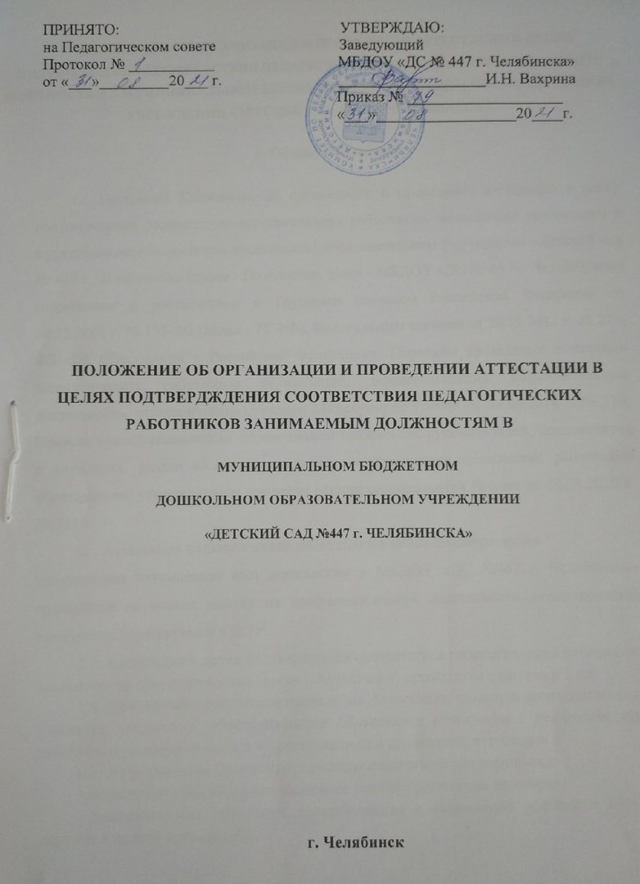

ПОЛОЖЕНИЕ ОБ ОРГАНИЗАЦИИ И ПРОВЕДЕНИИ АТТЕСТАЦИИ В ЦЕЛЯХ ПОДТВЕРЖДЕНИЯ СООТВЕТСТВИЯ ПЕДАГОГИЧЕСКИХРАБОТНИКОВ ЗАНИМАЕМЫМ ДОЛЖНОСТЯМ В МУНИЦИПАЛЬНОМ БЮДЖЕТНОМ ДОШКОЛЬНОМ ОБРАЗОВАТЕЛЬНОМ УЧРЕЖДЕНИИ «ДЕТСКИЙ САД №447 г. ЧЕЛЯБИНСКА»

1. Общие положения

1. Настоящее Положение об организации и проведении аттестации в целях подтверждения соответствия педагогических работников занимаемым должностям в муниципальном бюджетном дошкольном образовательном учреждении «Детский сад № 447 г. Челябинска» (далее - Положение, далее - МБДОУ «ДС № 447 г. Челябинска») разработано в соответствии с Трудовым кодексом Российской Федерации от 30.12.2001 г. № 197-ФЗ (далее - ТК РФ), Федеральным законом от 29.12.2012 г. № 273-ФЗ «Об образовании в Российской Федерации», Порядком проведения аттестации педагогических работников организаций, осуществляющих образовательную деятельность, утверждённого приказом Минобрнауки России от 07.04.2014 г. № 276, Единым квалификационным справочником должностей руководителей, специалистов и служащих, раздел «Квалификационные характеристики должностей работников образования», утверждённым приказом Минздравсоцразвития России от 26.08.2010 г. № 761 н.
2. Аттестация педагогических работников в целях подтверждения

соответствия занимаемым ими должностям в МБДОУ «ДС №447 **г. Челябинска»** проводится на основе оценки их профессиональной деятельности аттестационной комиссией, формируемой в ДОУ.

1.3. Аттестация в целях подтверждения соответствия педагогических работников занимаемыми ими должностям (далее – Аттестация) проводится один раз в 5 лет.

1.4. Основными принципами проведения Аттестации являются коллегиальность, гласность, открытость, обеспечивающие объективное отношение к педагогическим работникам, недопустимость дискриминации при проведении аттестации.

1.5. Аттестацию не проходят следующие педагогические работники:

- педагогические работники, имеющие квалификационные категории;

- педагогические работники, проработавшие в занимаемой должности менее двух лет в данной организации;

- беременные женщины;

- женщины, находящиеся в отпуске по беременности и родам;

- педагогические работники, находящиеся в отпуске по уходу за ребенком до достижения им возраста трех лет;

- отсутствовавшие на рабочем месте более четырех месяцев подряд в связи с заболеванием.

1.6. Аттестация педагогических работников, указанных в п. 5 настоящего Положения возможна не ранее, чем через два года после их выхода из указанных отпусков.

1.7. Аттестация педагогических работников, указанных в п. 5.6 настоящего положения, возможна не ранее чем через год после их выхода на работу.

1.8. Аттестация педагогических работников проводится на основании распорядительного акта руководителя ДОУ, в соответствии с данным положением и графиком аттестации педагогических работников ДОУ.

**2. Формирование аттестационной комиссии, ее состав и порядок работы.**

1. 1. Аттестационная комиссия ДОУ создается распорядительным актом руководителя ДОУ в составе председателя комиссии, заместителя председателя комиссии, секретаря и членов комиссии.

2.2. В состав аттестационной комиссии входят представители органов управления и педагоги ДОУ.

2.3. В состав аттестационной комиссии в обязательном порядке включается представитель выборного органа первичной профсоюзной организации ДОУ.

2.4. Руководство работой аттестационной комиссии осуществляет председатель (во время отсутствия председателя его обязанности исполняет заместитель председателя).

2.5. Заседание аттестационной комиссии организации считается правомочным, если на нем присутствуют не менее двух третей от общего числа членов аттестационной комиссии организации.

2.6. Решение принимается аттестационной комиссией ДОУ в отсутствие аттестуемого педагогического работника открытым голосованием большинством голосов членов аттестационной комиссии, присутствующих на заседании.

2.7. В случаях, когда не менее половины членов аттестационной комиссии ДОУ, присутствующих на заседании, проголосовали за решение о соответствии работника занимаемой должности, педагогический работник признается соответствующим занимаемой должности.

2.8. При прохождении аттестации педагогический работник, являющийся членом аттестационной комиссии, не участвует в голосовании по своей кандидатуре.

**3. Подготовка к проведению аттестации**

1. 1. Руководитель ДОУ издает распорядительный акт, содержащий список работников, подлежащих аттестации и график проведения аттестации.

3.2. Руководитель ДОУ знакомит педагогических работников с распорядительным актом, содержащим список работников учреждения, подлежащих аттестации, график проведения аттестации, под роспись не менее чем за 30 календарных дней до дня проведения их аттестации по графику.

3.3. Для проведения аттестации руководитель ДОУ вносит в аттестационную комиссию представление на каждого педагогического работника.

3.4. В представлении содержатся следующие сведения о педагогическом работнике (приложение 1):

- фамилия, имя, отчество (при наличии);

- наименование должности на дату проведения аттестации;

- дата заключения по этой должности трудового договора;

- уровень образования и (или) квалификации по специальности или направлению подготовки;

- информация о получении дополнительного профессионального образования по профилю педагогической деятельности;

- результаты предыдущих аттестаций (в случае их проведения);

- мотивированная всесторонняя и объективная оценка профессиональных, деловых качеств, результатов профессиональной деятельности педагогического работника по выполнению трудовых обязанностей, возложенных на него трудовым договором.

3.5. Руководитель **МБДОУ «ДС № 447 г. Челябинска»** знакомит педагогического работника с представлением под роспись не позднее, чем за 30 календарных дней до дня проведения аттестации. После ознакомления с представлением педагогический работник по желанию может представить в аттестационную комиссию организации дополнительные сведения, характеризующие его профессиональную деятельность за период с даты предыдущей аттестации (при первичной аттестации – с даты поступления на работу).

3.6. При отказе педагогического работника от ознакомления с представлением составляется акт, который подписывается руководителем ДОУ и лицами (не менее двух), в присутствии которых составлен акт.

**4. Проведение аттестации педагогических работников**

1. 1. Аттестация проводится на заседании аттестационной комиссии с участием педагогического работника.

4.2. В случае отсутствия педагогического работника в день проведения аттестации на заседании аттестационной комиссии по уважительным причинам его аттестация переносится на другую дату и в график аттестации вносятся соответствующие изменения, о чем руководитель ДОУ знакомит работника под роспись не менее, чем за 30 календарных дней до новой даты проведения его аттестации.

4.3. При неявке педагогического работника на заседание аттестационной комиссии без уважительной причины аттестационная комиссия проводит аттестацию в его отсутствие.

4.4. Аттестационная комиссия рассматривает представление, дополнительные сведения, представленные самим педагогическим работником, характеризующие его профессиональную деятельность (в случае их представления).

4.5. По результатам аттестации педагогического работника аттестационная комиссия принимает одно из следующих решений:

- соответствует занимаемой должности (указывается должность педагогического работника);

- не соответствует занимаемой должности (указывается должность педагогического работника).

4.6. Результаты аттестации педагогического работника, непосредственно присутствующего на заседании аттестационной комиссии, сообщаются ему после подведения итогов голосования.

4.7. В случае признания педагогического работника по результатам аттестации несоответствующим занимаемой должности вследствие недостаточной квалификации трудовой договор с ним может быть расторгнут в соответствии с п. 3 ч. 1 ст. 81 ТК РФ (несоответствие работника занимаемой должности или выполняемой работе вследствие недостаточной квалификации, подтвержденной результатами аттестации).

4.8. Увольнение по данному основанию допускается, если невозможно перевести педагогического работника с его письменного согласия на другую, имеющуюся у работодателя, работу (как вакантную должность или работу, соответствующую квалификации работника, так и вакантную нижестоящую должность или нижеоплачиваемую работу), которую работник может выполнять с учетом его состояния здоровья.

4.9. Результаты аттестации педагогических работников заносятся в протокол, подписываемый председателем, заместителем председателя, секретарем и членами аттестационной комиссии, присутствовавшими на заседании, который хранится с представлениями, дополнительными сведениями, представленными самими педагогическими работниками, характеризующими их профессиональную деятельность (в случае их наличия), у работодателя.

4.10. На педагогического работника, прошедшего аттестацию, не позднее двух рабочих дней со дня ее проведения секретарем аттестационной комиссии составляется выписка из протокола, содержащая сведения о фамилии, имени, отчестве (при наличии) аттестуемого, наименовании его должности, дате заседания аттестационной комиссии, результатах голосования, о принятом аттестационной комиссией организации решении. Руководитель ДОУ знакомит педагогического работника с выпиской из протокола под роспись в течение трех рабочих дней после ее составления. Выписка из протокола хранится в личном деле педагогического работника.

4.11. Результаты аттестации в целях подтверждения соответствия педагогических работников занимаемым ими должностям на основе оценки и профессиональной деятельности педагогический работник вправе обжаловать в соответствии с законодательством Российской Федерации.